SỞ Y TẾ AN GIANG

**CHI CỤC AN TOÀN VỆ SINH THỰC PHẨM**



**(Trích Quyết định số 1246/QĐ-BYT ngày 31/3/2017)**

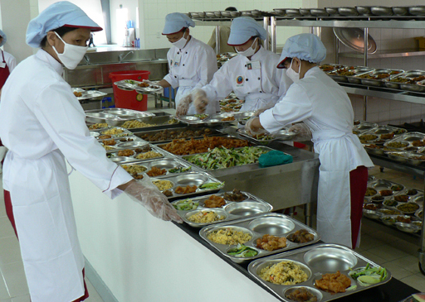

1. Kiểm tra việc chia thức ăn, khu vực bày thức ăn.

2. Kiểm tra các món ăn đối chiếu với thực đơn bữa ăn.

3. Kiểm tra vệ sinh bát, đĩa, dụng cụ ăn uống.

4. Kiểm tra dụng cụ che đậy, trang thiết bị phương tiện bảo quản thức ăn (đối với thực phẩm không ăn ngay hoặc vận chuyển đi nơi khác).

5. Đánh giá cảm quan về các món ăn, trường hợp món ăn có dấu hiệu bất thường hoặc mùi, vị lạ thì phải có biện pháp xử lý kịp thời và ghi chép cụ thể.

6. Các thông tin kiểm tra trước khi ăn (Bước 3) ghi vào Mẫu số 3, Phụ lục 1: Mẫu biểu ghi chép kiểm thực ba bước.

**ĐC:** 71 Nguyễn Văn Linh, P. Mỹ Phước, Tp. Long Xuyên, An Giang

**Điện thoại:** 0296.3957811 / 0913707037

**Email:** [ccatvstp@angiang.gov.vn](mailto:ccatvstp@angiang.gov.vn)

**Website:** antoanthucpham.org

Kiểm thực ba bước là việc thực hiện kiểm tra, ghi chép và lưu giữ tài liệu tại cơ sở ghi chép nhằm kiểm soát an toàn thực phẩm trong suốt quá trình từ khi nhập nguyên liệu, thực phẩm, sơ chế, chế biến, phân chia, bảo quản và vận chuyển thức ăn cho đến khi ăn uống tại cơ sở.

Kiểm thực ba bước được áp dụng đối với cơ sở kinh doanh dịch vụ ăn uống bao gồm: cơ sở chế biến suất ăn sẵn; căng tin kinh doanh ăn uống, bếp ăn tập thể; bếp ăn, nhà hàng ăn uống của khách sạn, khu nghỉ dưỡng; nhà hàng ăn uống (sau đây gọi tắt là cơ sở).

1. Kiểm tra nguyên liệu thực phẩm trước khi nhập vào cơ sở kinh doanh dịch vụ ăn uống.

* Trường hợp nguyên liệu, thực phẩm được kiểm tra, đánh giá không đạt yêu cầu về chất lượng, an toàn thực phẩm cần ghi rõ biện pháp xử lý với sản phẩm như: loại bỏ, trả lại, tiêu hủy….

2. Kiểm tra thực phẩm nhập vào để chế biến tại bếp ăn của cơ sở.

3. Thông tin kiểm tra trước khi chế biến (Bước 1) được ghi chép vào Mẫu số 1, Phụ lục 1: Mẫu biểu ghi chép kiểm thực ba bước.

1. Kiểm tra điều kiện vệ sinh tại cơ sở từ thời điểm bắt đầu sơ chế, chế biến cho đến khi thức ăn được chế biến xong:

a) Người tham gia chế biến: trang phục, mũ, găng tay, trang sức…

b) Trang thiết bị dụng cụ chế biến: sử dụng dụng cụ chế biến, chứa đựng thực phẩm sống và chín, nơi để thực phẩm chín và sống...

c) Vệ sinh khu vực chế biến và phụ trợ: sàn nhà, thoát nước, thùng rác...

2. Đánh giá cảm quan món ăn sau khi chế biến: trong quá trình sơ chế, chế biến, nếu phát hiện nguyên liệu, thức ăn có biểu hiện khác lạ (màu sắc, mùi vị...) cần được kiểm tra, đánh giá và loại bỏ thực phẩm, thức ăn và ghi rõ biện pháp xử lý.

3. Ghi chép ngày giờ bắt đầu và kết thúc chế biến của từng món ăn.

4. Các thông tin kiểm tra trong quá trình chế biến thức ăn (Bước 2) được ghi vào Mẫu số 2, Phụ lục 1: Mẫu biểu ghi chép kiểm thực ba bước.